I група КЛАСНА РАБОТА № 2

24.04.14. Име:................................................................................................., №......., 12 клас

1 зад: Решете уравненията:
а) 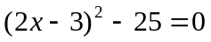 б) 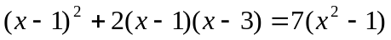

2 зад: Намерете стойностите на параметъра k, при които уравнението 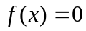 има решение, ако 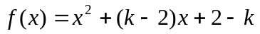

3 зад: Намерете стойнoстите на параметъра m, при които за всяко 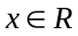 е в сила неравенството: 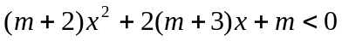

4 зад: Намерете лицето на триъгълника, определен от пресечните точки на графиките на функциите 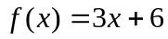 и 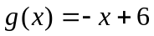 с координатните оси.

II група КЛАСНА РАБОТА № 2

24.04.14. Име:................................................................................................., №......., 12 клас

1 зад: Решете уравненията:
а) 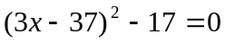 б)

2 зад: Намерете стойностите на параметъра k, при които уравнението има решение, ако 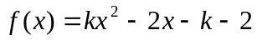

3 зад: Намерете стойнoстите на параметъра m, при които за всяко е в сила неравенството: 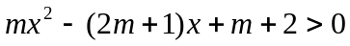

4 зад: Правоъгълен участък е заграден от едната страна от праволинеен канал. Ако общата част на дължините на останалите три страни е 240 метра, определете размерите на участъка, така че площта му да е максимална.

